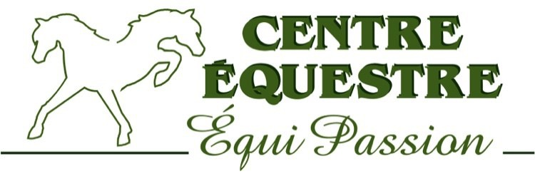
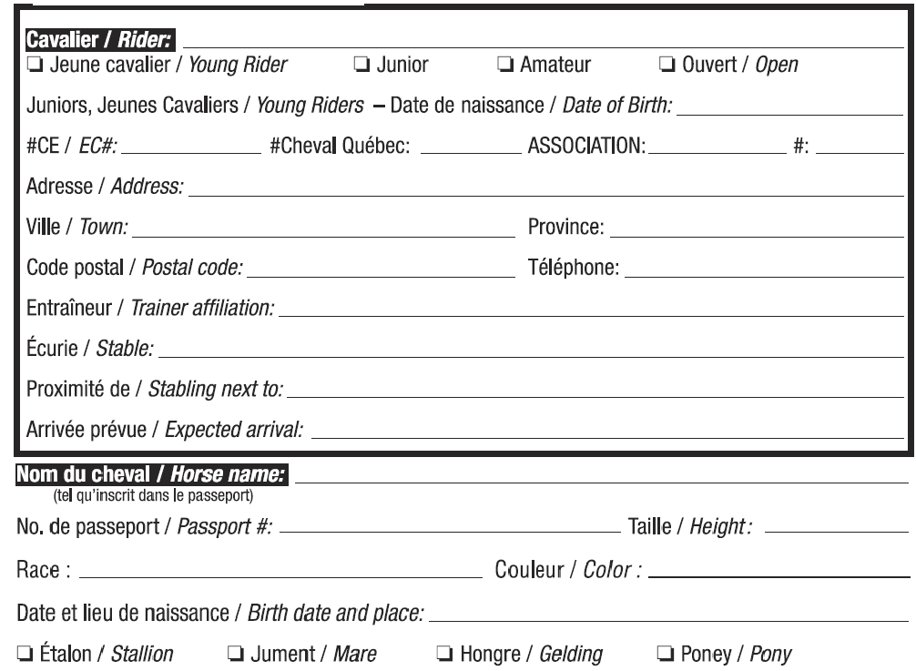
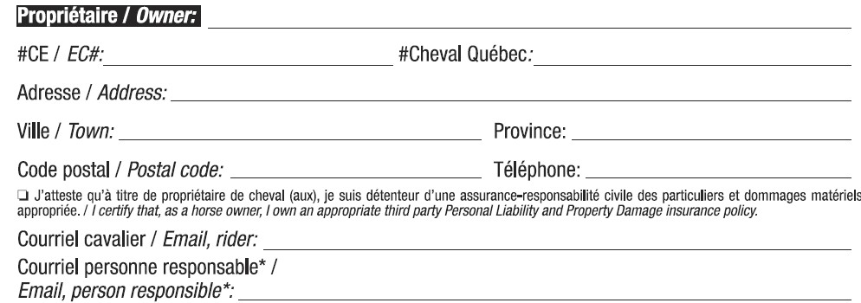
FORMULAIRE D’INSCRIPTION CIRCUIT
490 rang Grand Capsa
Pont-Rouge, QC, G3H 1K8 (418)809-8001
equipassion18@hotmail.com
DRESSAGE BRONZE
ENTRY FORM DRESSAGE BRONZE CIRCUIT
Un formulaire d’inscription par cheval / One entry per horse
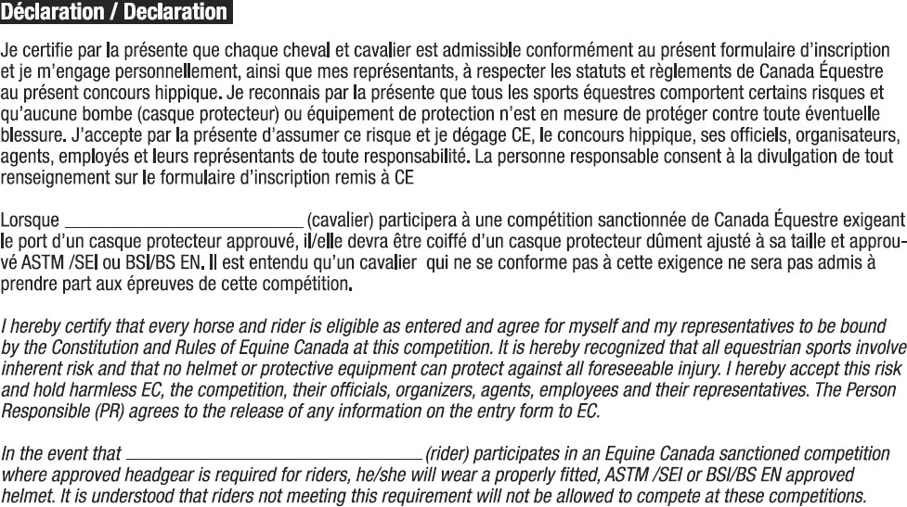
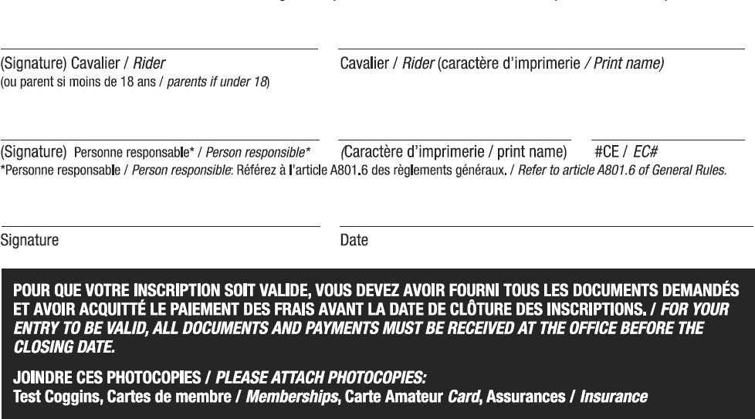
RÉGIONAL 20 X 40 M
Initiation – Reprise B |  |  | 50
Initiation Reprise C |  |  | 50
Entraînement – Reprise 1 |  |  | 50
Entraînement – Reprise 2 |  |  | 50
RÉGIONAL 20 X 60 M
Niveau 1 – Reprise 1 |  |  | 50
Niveau 1 – Reprise 2 |  |  | 50
Niveau 2 – Reprise 1 |  |  | 50
Niveau 2 – Reprise 2 |  |  | 50
Niveau 3 – Reprise 1 |  |  | 50
Niveau 3 – Reprise 2 |  |  | 50
CALCUL DES FRAIS/  FEES CALCULATION | Total
Administration |  |  | 30
Inscription tardive |  |  | 25
Cheval non participant |  |  | 50
Box intérieur permanent ripe fournie |  |  | 65
Sous Total
TPS 5%
TVQ 9.975%
Sous total
Fonds des Jeux équestres du Québec—AREQ |  |  | 4
Fonds de Dressage Canada  Levy Fund |  |  | 10
Test antidopage—Drug Test Fee |  |  | 4
Frais secourisme— Secourism Fees |  |  | 10
Total de la compétition

Numéro CE de l’entraineur : __________________

LES INSCRIPTIONS DOIVENT ÊTRE ENVOYÉES À L’ADRESSE SUIVANTE :
julcote77@gmail.com

